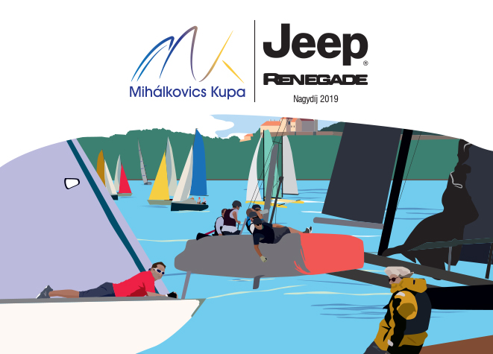

SAJTÓKÖZLEMÉNY
Hétvégén rajtol a Mihálkovics Kupa – Jeep RENEGADE Nagydíj!
Balatonföldvár │2019. május 23. –A minden eddiginél komolyabb díjazásnak,színvonalas programoknak, valamint a május 25–26-i hétvégére várható remek vitorlázóidőnek köszönhetően közel 120 hajó jelezte részvételi szándékát az 52. Mihálkovics Kupa – Jeep RENEGADE Nagydíjra. Minden készen áll Balatonföldvárona „magyar tenger” egyik legrangosabb regattájának rajtjára!
Ápolni a hagyományokat, mégis haladni a korral és a Balaton egyik legjobb vitorlásversenyét megrendezni – ez volt a szervezők célja, amikor 2018-ban új kezekbe került a Mihálkovics Emlékverseny. A regatta új gazdáinak sikeres bemutatkozását követően idén is megrendezik az 52. Mihálkovics Kupa – Jeep RENEGADE Nagydíjat május végén, a földvári marinában.
„Április végén nyitottuk meg a nevezést a versenyre a Magyar Vitorlás Szövetség VIHAR rendszerében. Örömmel tapasztaltuk, hogy a tavalyi nagy érdeklődés az idén sem hagyott alább. Eddig 70 egység nevezett, közel 120 hajó legénysége jelezte, hogy ott lesznek a Mihálkovics Kupa – Jeep RENEGADE Nagydíj rajtjánál” – mondja Horváth Péter, a viadalfőszervezője.
A vitorlázás technikai csúcsát jelentő katamarános csapatok a Mihálkovics Speed Race-en mérhetik össze tudásukat a stílszerűen karbonból készült vándorkupáért. További nyolc ranglistaversenyes hajóosztály győztesei értékes ZSOLNAY trófeákkal térhetnek haza. A viadal új fődíját, a kézzel festett ZSOLNAY Vándordíjat szintén a világhírű pécsi porcelánmanufaktúra ajánlotta fel.
A verseny hivatalos időmérő partnere, a CORNAVIN két darab értékes svájci karórát ajánlott fel: az egyikkel a győztes kamatarán kormányosa, míg a másikkal az egytestűek Yardstick számítás szerinti legjobb hajójának kormányosa térhet haza. A verseny támogatói jóvoltából további értékes nyeremények is gazdára találnak a vasárnapi eredményhirdetés során.
Hogy ne csak a versenyzők érezzék jól magukat, a szervezők remek vízparti programokról is gondoskodtak. Május 25-én, szombaton – a verseny névadó támogatója, a FCA Central and Eastern Europe Kft. jóvoltából – Jeep és Alfa Romeo tesztvezetési lehetőség, valamint zenés vacsora; május 26-án, vasárnap pedig svédasztalos reggeli várják a vitorlázókat
a balatonföldvári kikötőben.
web: www.mihalkovicskupa.hu
e-mail: info@mihalkovicskupa.hu
www.facebook.com/mihalkovicskupa
